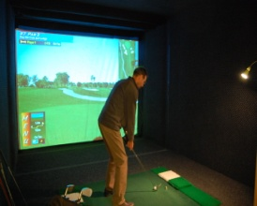
Vi fortsetter med golf og inviterer alle til
sosial golftur til Hvam
Her skal vi spille golf innendørs i simulator, hvor vi har leid hele anlegget på Hvam og disponerer lokalene fra kl 12.00 – 14.00.
Tilbudet er gratis og vi står for transporten i minibuss. Det er begrenset antall plasser, så her vil det være førstemann til mølla ved påmelding!
Ta gjerne med deg frukt, mat, drikke eller lignende. Vi vil stå for kaffe som vil bli servert underveis.
Avreise i minibuss hver gang fra Heberheimen kl 11.00
Vi vil være tilbake igjen ca kl 15.00.
Ta på deg ledige klær og sko – dette blir gøy! Her kan du komme som du er og du trenger ikke å kunne spille golf for å være med, her er ALLE hjertelig velkomne – det viktigste er at du er med!
Turdager frem til jul:
Torsdag 22. oktober (påmelding innen tirsdag 20. oktober)
Torsdag 5. november (påmelding innen tirsdag 3. november)
Torsdag 19. november (påmelding innen tirsdag 17. november)
Torsdag 3. desember (påmelding innen tirsdag 1. desember)
Torsdag 17. desember (påmelding innen tirsdag 15. desember)
Påmelding:
Det er nødvendig med påmelding på grunn av transporten. Meld dere på ved å ringe kommunens servicetorg på telefon 62874000 – si at dere skal være med på golftur!

